Lec7-icp-prog

Summary
- 使用matlab编写了基于icp和C/r的点云对齐程序；
文件：hw7_simple_icp.m
- rmse比较：
- Matlab pcregistericp函数：0.26;
- 自己编写的程序，迭代5步后为：0.21;
（3）程序结果说明
程序中只输出了每次迭代的相对的C/r，没有计算将每次迭代的C/r组合后的完整C/r，程序的正确性验证用以下方法：
- 程序用matlab自带的teapot点云数据进行测试，结果正确；
- 程序的rmse和matlab函数的结果基本上相同；
- 程序逻辑说明
lec7_hw; 采用旋转矩阵和位移向量，C,r，计算点云之间的对齐；
计算步骤
[a]2个点云的点数不同；
[b]对于1个点云，基于另一个点云按最近距离找到对应点，得到一一对应的2个点云；
[c]利用lec7的C/r计算方法计算C,r;
[d]对另一个点云按求出的C/r进行转换，再重复(2),(3)，直到rmse满足要求；

2.原理
对于旋转矩阵/位移向量方法：
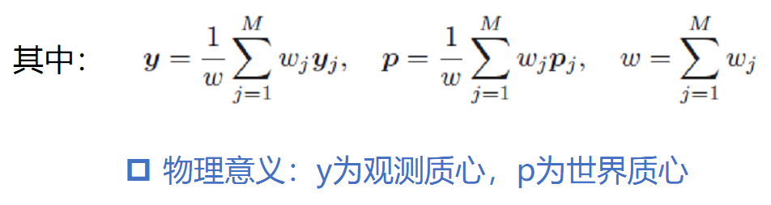
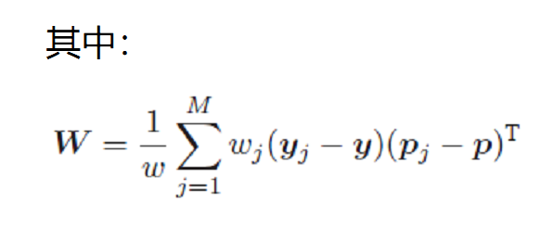
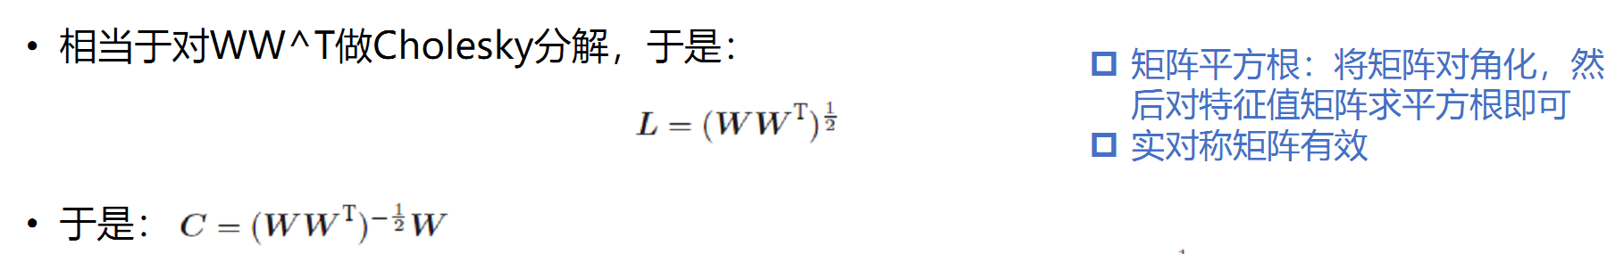
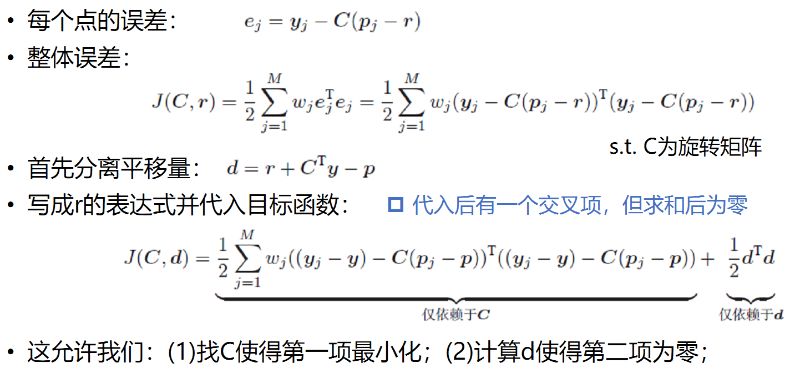

3.Code
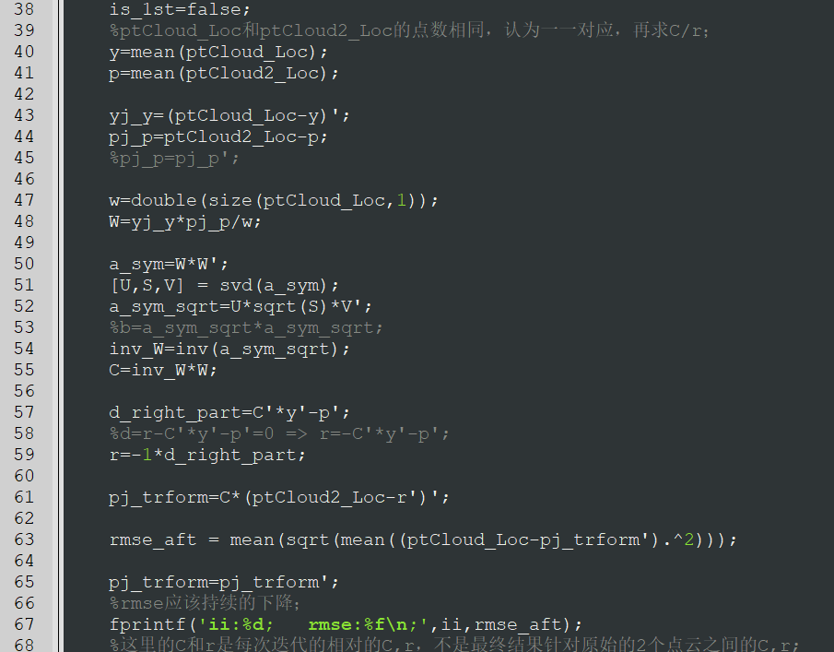

结果
